金丽衢十二校2016届高三第二次联考
数学试卷（文科）
本试卷分第I卷和第II卷两部分．考试时间120分钟．试卷总分为150分．请考生将所有
试题的答案涂、写在答题纸上．
第I卷
一、选择题：本大题共8小题，每小题5分，共40分．在每个小题给出的四个选项中，只
有一项是符合题目要求的．
1．直线x+(l-m)y+3=0(m为实数)恒过定点 ( )
A.(3，0) B．(0，-3) C．(-3，0) D. (-3，1)
2．平面向量a=(1，x)，b=(-2，3)，若a∥b，则实数x的值为 ( )
A．一6 B． c．一 D．0
3．某几何体的三视图如图所示(单位：cm)，则该几何体的体积等于 ( )cm³
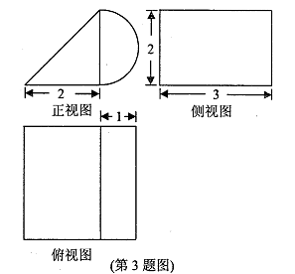
A．4+ B．4+
C．6+ D．6+
4．函数(x)=sinx(sinx++cosx)的最大值为 ( )
A. 2 B．1+
C． D．1
5．已知a，b，c是正实数，则“b≤”
是“a+c≥2b”的 ( )
A.充分不必要条件
B．必要不充分条件
C．充要条件
D．既不充分也不必要条件
6．如图，将四边形ABCD中△ADC沿着AC翻折到AD_{l}C，则翻折过程中线段DB中点M的
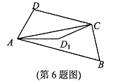
轨迹是 ( )
A. 椭圆的一段 B．抛物线的一段
C．一段圆弧 D.双曲线的一段
7．设等差数列{a_{n}}的前n项和为S_{n}，若数列{a_{n}}是单调递增数列，
且满足a₅≤6，S₃≥9，则a₆的取值范围是 ( )
A.(3,6] B.(3,6) C.[3,7] D.(3,7]
8．设函数f(x)= （a，b，c∈R）的定义域和值域分别为A，B，若集合{(x,y)|x∈A，y∈B}对应的平面区域是正方形区域，则实数口，6，c满足 ( )
A. |a|=4 B.a= -4且b²+16c>0
C. a<0且b²+4ac≤0 D．以上说法都不对
第1I卷
二、填空题：本大题共7小题，多空题每题6分，单空题每题4分，共36分．
9．计算，= ，=_ ．
10.若焦点在x轴上的椭圆的焦距为16，长轴长为18，则该椭圆的标准方程为__ ．
11.已知函数f(x)=Asin(2x+)(A>0)，其中角的终边经过点P(-l，1)，且0< <。.
则= ，f(x)的单调减区间为 ．
12．设a∈R，函数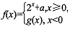为奇函数，则a= ，f(x)+3=0的解为 ．
13．如图，双曲线C：=1（a，b>0）虚轴上的端点B(0，b)，右焦点F，若以B为圆心
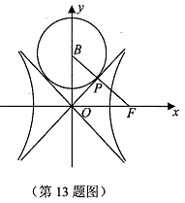
的圆与C的一条渐近线相切于点P，且BP∥PF，则该双曲线
的离心率为 ．
14.若实数x,y满足x+y-xy≥2，则|x-y|的最小值是
．
15.在△ABC中，BC=2，若对任意的实数t，
|t+(1-t) |≥|t₀+(l-t₀)|=3(t₀∈R),
则·的最小值为 ，此时t₀= ．

三、解答题：本大题共5小题，共74分。解答应写出文字说明、证明过程或演算步骤。
16.（本小题15分）在△ABC中，内角A，B，C所对的边分别为a，b，c，c=2，A≠B．
(I)求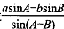的值；
(2)若△ABC的面积为1，且tanC=2，求a+b的值．

17.（本小题14分）
已知数列{a_{n}}满足：a₁=c，2a_{n+1}=a_{n}+l（c≠1，n∈N*），记数列{a_{n}}的前n项和为S_{n}.
(I)令b_{n}=a_{n}一l，证明：数列{b_{n}}是等比数列；
(II)求最小的实数c，使得对任意n∈N*，都有S_{n}≥3成立．

18.（本小题15分）如图，在直三棱柱ABC-A₁B₁C₁中，AB=BC=AA_{l}=2，∠ABC=120°，点
P在线段AC₁上，且AP=2PC_{l}，M为线段AC的中点．
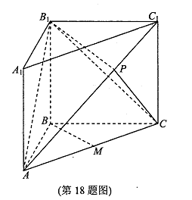
(I)证明：BM//平面B₁CP;
(II)求直线AB₁与平面B₁CP所成角的余弦值。

19.（本小题15分）
设抛物线C：y²=2px(p>0)的焦点为F，点T(t，0)(t>0)，且过点F的直线，交C于A,B.
(I)当t=2时，若过T的直线交抛物线C于两点，且两交点的纵坐标乘积为-4，求焦点
F的坐标；
(II)如图，直线AT、 BT分别交抛物线C于点P、Q，连接PQ交x轴于点M，证明：|OF|，
|OT|，|OM|成等比数列。
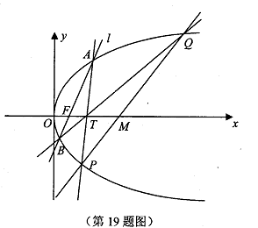

20.（本小题15分）
设函数f(x)=x²-ax，g(x)=|x-a|，其中a为实数．
(I)若f(x)+g(x)是偶函数，求实数a的值；
(II)设t∈R，若a∈[0，3]，对x∈[0，3]，都有f(x)+l≥tg(x)成立，求实数t的最大值，

